**Санкт-Петербургское государственное бюджетное**

**профессиональное образовательное учреждение**

**«Радиотехнический колледж»**

**ОТЧЕТ**

**по практической работе № 3**

**«**Создание репозитория на GitHub**»**

**по учебной практике УП.05.01 «Проектирование и разработка информационных систем»**

**специальность 09.02.07 Информационные системы и программирование**

Выполнил: студент группы 101К

Чешейко И.И

Санкт-Петербург

2021

**Цель практической работы:** создать репозиторий для загрузки отчетных материалов.

**Решение задач**

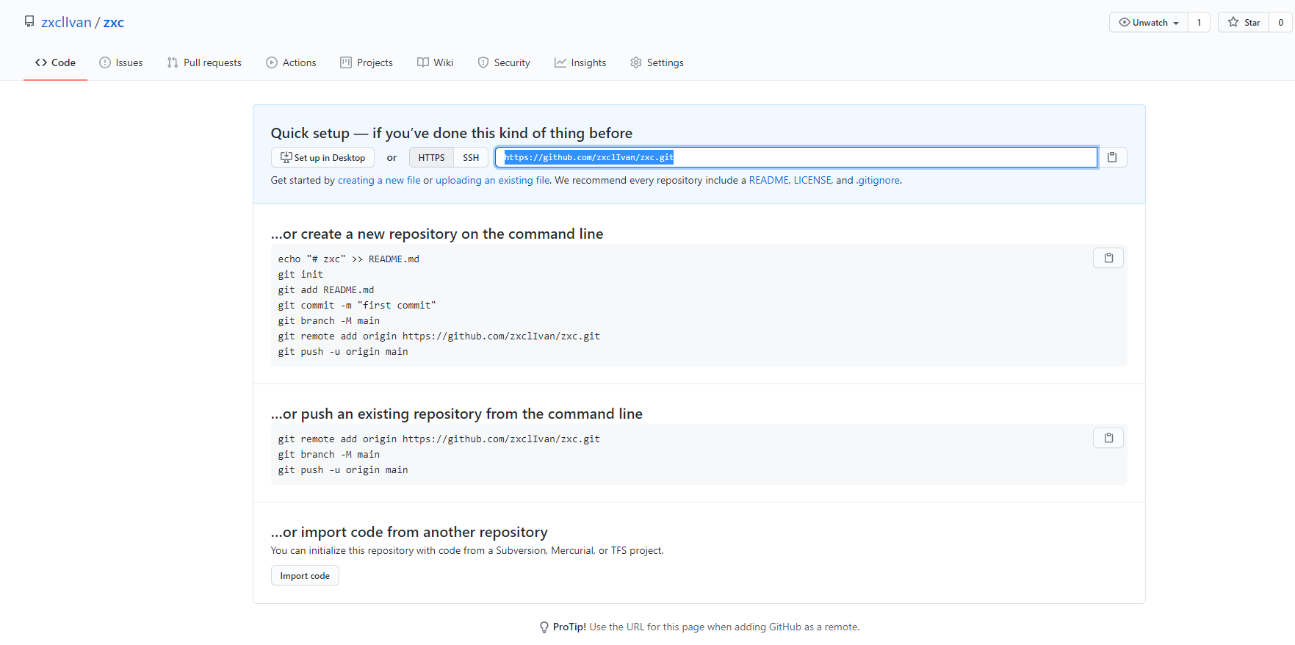

**Выводы**

Репозиторий был создан в несколько кликов , ссылка была получена и вставлена в документ.

**Список используемых источников:**

1) https://vertex-academy.com/tutorials/ru/kak-sozdat-repozitorij-na-github/